Mjesto za digitalno. znak revizije
Mjesto za digitalno. znak Izvođača radova

00 | Prvo izdanje | Antonio Aleksić | Grga Kolić | Zvonimir Lažeta |  | 17.8.2026.
Rev. | Opis revizije | Izradio | Provjerio | Odobreno od strane projektanta | Odobreno od strane izvođača | Datum
Broj dokumenta (CSD) PER-E-8-U5-MAN-001-00-VHHR

Klijent:   | Konzultant:   |   Izvođač:  VOITH HYDRO GmbH&CoKG,  St. Pölten
Projekt:

Rekonstrukcija i modernizacija HE Perućica - faza II
Naslov:
Ormari master stanice agregata 5 +U5CJA10 - Upute za uporabu i održavanje
  Projektant: | Broj dokumenta: | Broj dok. (projektant):
 | PERU-01-15-170-70-001 | 22044-DD-EE-08-05-401

Sadržaj
1 Ormar master stanice 3
1.1 Pregled opreme + U5CJA103
1.1.1 Uređaji upravljačkog sistema 10
2 Upravljanje procesom 11
2.1 Dijagram pokretanja – ručni način rada 11
2.2 Dijagram pokretanja – automatski način rada 14
2.3 Normalno zaustavljanje 17
2.4 Brzo zaustavljanje 19
2.5 Zaustavljanje u nuždi 21

Ormar master stanice
Ormar master stanice služi za upravljanje pomoćnim procesima, zaštitu i nadzor agregata. Upravljanje procesom uključuje hlađenje generatora, hlađenje transformatora, upravljanje opremom na 110 kV i upravljanje sinhronizacijom. Također se koristi za automatsko pokretanje i zaustavljanje agregata što uključuje izdavanje komandi i postavljanje zadanih vrijednosti turbinskom regulatoru i sistemima pobude.

Pregled opreme + U5CJA10
Slika 1.1 prikazuje izgled vrata ormara +U5CBC10 dok Tablica 1.1 sadrži njegove elemente i njihov kratak opis.

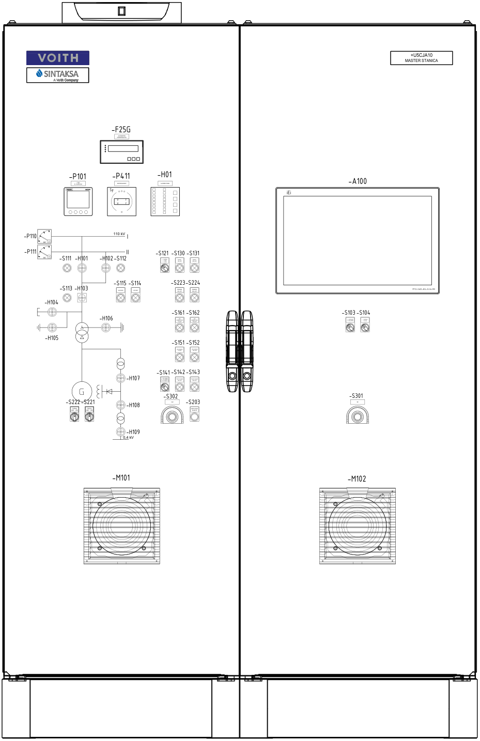
Slika 1.1. +U5CJA10 raspored vrata ormara11
Tablica 1.1. Vanjski elementi ormara
Oznaka | Ime | Opis
-A100 | Upravljačka ploča (HMI) | Ovaj HMI uređaj omogućuje operateru promjenu parametara te praćenje i kontrolu cijelog procesa. Također ukazuje na upozorenja i pogreške kada se pojave. Detaljne instrukcije za korištenje HMI uređaja su opisane u HMI uputama za uporabu i održavanje
-S103 | Sklopka s 2 položaja: Lokalno – daljinski | Položaji sklopke:  - Lokalno – aktiviran je lokalni način upravljanja. Sistem turbinskog regulatora prima komande i zadane vrijednosti od operatera putem upravljačkog panela.  Daljinski upravljač – Aktiviran je način daljinskog upravljanja. Sistem prima komande i zadane vrijednosti od nadređenog upravljačkog sistema ili od operatera od strane SCADA-e.
-S104 | Sklopka s 2 položaja: Ručno – Automatski | Položaji sklopke:  Ručno – kada je odabrano ručno upravljanje, rukovatelj mora ručno pokrenuti i zaustaviti jedinicu.  Automatski – Kada je odabrano automatsko upravljanje, pokretanje i zaustavljanje jedinice automatski će se izvršiti pomoću upravljačkog sustava.
-S301 | Tipka s indikacijom – Zaustavljanje u nuždi | Ovaj gumb "gljiva" koristi se za pokretanje hitnog zaustavljanja agregata. Crveno indikatorsko svjetlo svijetli kada je aktivno zaustavljanje u nuždi.
-F25G | Automatski sinhronizator | Uređaj koji se koristi za automatsku sinhronizaciju koji se koristi za trofazne izmjenične generatore, osigurava automatsko usklađivanje frekvencije, faze i napona korištenjem analognih ili diskretnih izlaznih bias signala.
-P101 | Mjerni uređaj – glavni  Sentron PAC 3220 | A measuring device used for electrical measurements.
-P411 | Sinhronoskop | Koristi se za ručnu sinkronizaciju s izlaznim kontaktom.
-H01 | Alarmni sistem | Uređaj koji se koristi za prikaz glavnih upozorenja i alarma.
-S111 | Tipka s indikacijom | Ova tipka se koristi za upravljanje rastavljačem 1.
-H101 | Indikator položaja | Ovaj uređaj služi za signalizaciju stanja rastavljača 1.
-H102 | Indikator položaja | Ovaj uređaj služi za signalizaciju stanja rastavljača 2.
-S112 | Tipka s indikacijom | Ova tipka se koristi za upravljanje rastavljačem 2.
-S121 | Sklopka s 3 položaja:  Ručno – Test – Automatski | Položaji sklopke:  Ručno – odabrana ručna sinkronizacija.  Test – Aktiviran je test sinkronizacije. U ovom načinu rada moguće je provjeriti uređaje za sinkronizaciju, ali je isključeno uključivanje prekidača.  Automatski – odabrana je automatska sinkronizacija.
-S130 | Tipka - SINKRONIZACIJA UKLJUČENA | Kada su ispunjeni svi uvjeti, ovaj gumb se koristi za pokretanje procesa sinkronizacije.
-S131 | Tipka - SINKRONIZACIJA ISKLJUČENA | Kada je aktivna ručna sinkronizacija, ovaj se gumb koristi za njeno deaktiviranje.
-S113 | Tipka s indikacijom | Ovaj gumb se koristi za upravljanje prekidačem generatora.
-H103 | Indikator položaja | Ovaj uređaj služi za signalizaciju stanja generatorskog prekidača.
-S114 | Tipka – OTVORENO | Ova tipka se koristi za otvaranje prekidača ili rastavljača, na temelju onoga što je prethodno odabrano.
-S115 | Tipka – ZATVORI | Ova tipka se koristi za zatvaranje prekidača ili rastavljača, na temelju onoga što je prethodno odabrano.
-S223 | Tipkalo – UZBUDA UKLJUČENA | Ovo tipkalo se koristi za pokretanje sistema uzbude.
-S224 | Tipka – UZBUDA ISKLJUČENA | Ovo tipkalo se koristi za zaustavljanje sistema uzbude.
-H104 | Indikator položaja | Ovaj uređaj služi za signalizaciju stanja kočnog rastavljača.
-H105 | Indikator položaja | Ovaj uređaj služi za signalizaciju stanja kočnog uzemljenja.
-H106 | Indikator položaja | Ovaj uređaj služi za signalizaciju stanja neutralne točke rastavljača transformatora.
-S161 | Tipkalo – Ventil vode za hlađenje generatora – OTVORENO | Ovo tipkalo se koristi za otvaranje ventila vode za hlađenje generatora.
-S162 | Tipkalo – Ventil vode za hlađenje generatora – ZATVORENO | Ovo tipkalo se koristi za zatvaranje ventila vode za hlađenje generatora.
-S151 | Tipkalo – Ventil vode za hlađenje transformatora - OTVORENO | Ovo tipkalo se koristi za otvaranje ventila vode za hlađenje transformatora.
-S152 | Tipkalo – Ventil vode za hlađenje transformatora - ZATVORENO | Ovo tipkalo se koristi za zatvaranje ventila vode za hlađenje transformatora.
-S141 | Sklopka s 3 položaja:  Transformator pumpa 1 – Transformator pumpa 2 – Transformator pumpa 1 + 2 | Položaji sklopke:  Transformatorska pumpa 1 – odabrana je transformatorska pumpa 1.  Transformatorska pumpa 2 – odabrana je transformatorska pumpa 2.  Transformatorska pumpa 1 + 2 – Odabrane su obje transformatorske pumpe.
-S142 | Tipkalo – Uljna pumpa transformatora – UKLJUČENO | Ovo tipkalo se koristi za pokretanje pumpe transformatorskog ulja.
-S143 | Tipkalo – Uljna pumpa transformatora – ISKLJUČENO | Ovo tipkalo se koristi za zaustavljanje pumpe transformatorskog ulja.
-S221 | Sklopka s 3 položaja:  Turbina:  Niže – Više | Položaji sklopke:  ·Niže: Smanjuje zadanu vrijednost regulatora turbine.  ·Više: Povećava zadanu vrijednost regulatora turbine.
-S222 | Sklopka s 3 položaja:  Uzbuđenje:  Niže – Više | Promjena položaja:  ·Niže: Smanjuje zadanu vrijednost sustava uzbude.  ·Više: Povećava zadanu vrijednost sustava uzbude.
-S302 | Tipka s indikacijom – CO2 | Ovaj gumb "gljiva" koristi se za pokretanje ispuštanja CO2 u slučaju požara. Također će pokrenuti hitno isključivanje jedinice.
-S203 | Tipkalo – TEST LAMPE | Ovo tipkalo se koristi za testiranje signalizacije na vratima kabine.
-M101,  -M102 | Ventilator i filter | Koristi se za protok i filtraciju zraka unutar komore kako bi se produžio životni vijek uređaja unutar komore.

Na slici 1.2 prikazan je izgled ormara bez vrata. Tablica 1.2 sadrži elemente i njihov kratak opis.
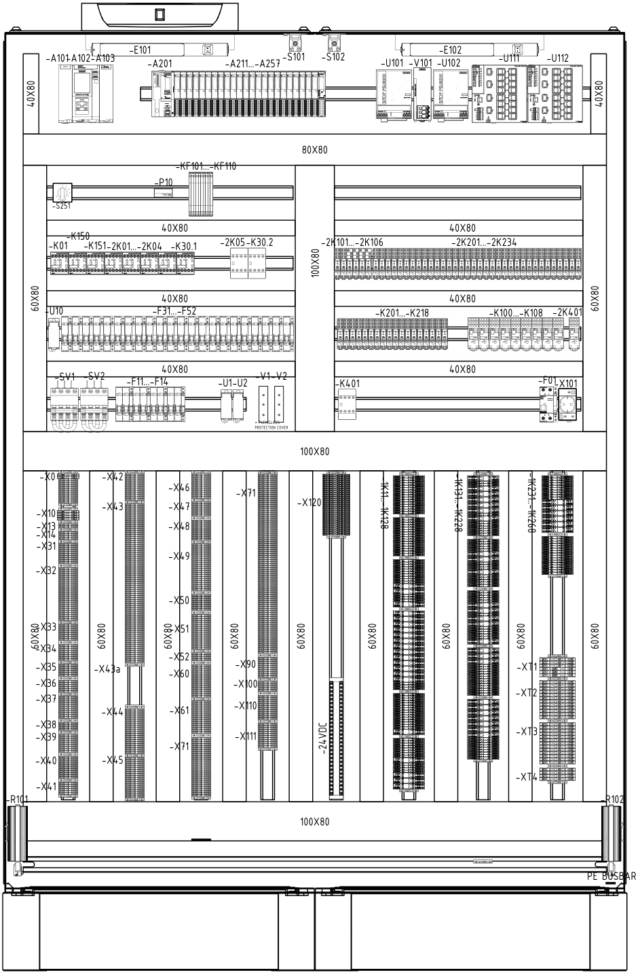
Slika 1.2. + U5CJA10 unutarnji izgled ormara – pogled sprijeda12
Tablica 1.2. Unutarnji elementi ormara
Oznaka | Ime | Opis
-A101 | Napajanje | PLC (programabilni logički kontroler) oprema - koristi se za nadzor, kontrolu i zaštitu jedinice.
-A102 | CPU
-A103 | Komunikacijski modul
-A201 | IM (modul sučelja)
-A211,…,  -A226 | Digitalni ulazni moduli
-A231,…,  -A234 | Digitalni izlazni moduli
-A251,…,  -A257 | Analogni ulazni moduli
-S101,  -S102 | Kontakt vrata | Ovaj granični prekidač se koristi za paljenje lampe kada se otvore vrata kabine.
-U101,  -U102 | Jedinica napajanja | Pretvara mrežnu istosmjernu struju (220VDC) u niskonaponsku reguliranu istosmjernu struju (24V).
-V101 | Redundancijski modul | Uređaj koji odvaja paralelno – preklopljene izvore napajanja.
-U111,  -U112 | Industrijski ethernet switch | Povezuje sve uređaje u jednu lokalnu mrežu.
-E101,  -E102 | LED svjetla s prekidačem za uključivanje/isključivanje | Servisno svjetlo koje se koristi za osvjetljavanje unutarnjih kabina.
-B101 | Termostat grijača | Uređaj služi za podešavanje vrijednosti temperature zraka unutar komore pod kojom će se uključiti grijač.
-B103 | Termostat ventilatora | Uređaj služi za podešavanje vrijednosti temperature zraka unutar komore ispod koje će se uključiti ventilator.
-B102 | Higrostat | Uređaj služi za podešavanje vrijednosti relativne vlažnosti zraka unutar komore iznad koje će se uključiti grijači.
-S251 | Sklopka s 10 položaja | Ova sklopka se koristi za odabir mjerenja temperature koja će biti prikazana na -PT10.
-PT10 | Prikaz temperature | Ovaj uređaj se koristi za prikaz mjerenja temperature.
-2K01…-2K05 | Relej kontaktora | Uređaji koji se koriste za višekratno prekidanje ili uspostavljanje veza u električnom krugu.
-2K101…-25106 | Pomoćni relej | Releji se koriste za galvansku izolaciju između PLC izlaznih kartica i signala polja ili za logičke krugove releja unutar ormarića (tj. krug za zaustavljanje u nuždi). Ovi releji imaju 1 pomoćni kontakt.
-2K201…-2K117 | Pomoćni relej | Releji se koriste za galvansku izolaciju između PLC izlaznih kartica i signala polja ili za logičke krugove releja unutar ormarića (tj. krug za zaustavljanje u nuždi). Ovi releji imaju 2 pomoćna kontakta.
-2K118…-2K250 | Pomoćni relej | Releji se koriste za galvansku izolaciju između PLC izlaznih kartica i signala polja ili za logičke krugove releja unutar ormarića (tj. krug za zaustavljanje u nuždi). Ovi releji imaju 2 pomoćna kontakta.
-2K301 | Pomoćni relej | Releji se koriste za galvansku izolaciju između PLC izlaznih kartica i signala polja ili za logičke krugove releja unutar ormarića (tj. krug za zaustavljanje u nuždi). Ovi releji imaju 4 pomoćna kontakta.
-2K302 | Pomoćni relej | Releji se koriste za galvansku izolaciju između PLC izlaznih kartica i signala polja ili za logičke krugove releja unutar ormarića (tj. krug za zaustavljanje u nuždi). Ovi releji imaju 4 pomoćna kontakta.
-U10 | Distribucijski blok | Distribucijski blok se koristi za distribuciju električnog kruga iz jednog ulaznog izvora na nekoliko uređaja u grani kruga.
-F31…-F52 | 1-polni automatski osigurač | Sastoji se od 1 NO i 1 NC žice i ako dođe do preopterećenja, prekidač će se isključiti.
-K01 | Relej kontaktora | Uređaji koji se koriste za višekratno prekidanje ili uspostavljanje veza u električnom krugu.
-K201…-K217 | Pomoćni relej | Releji se koriste za galvansku izolaciju između PLC izlaznih kartica i signala polja ili za logičke krugove releja unutar ormarića (tj. krug za zaustavljanje u nuždi). Ovi releji imaju 2 pomoćna kontakta.
-K301…-K310 | Pomoćni relej | Releji se koriste za galvansku izolaciju između PLC izlaznih kartica i signala polja ili za logičke krugove releja unutar ormarića (tj. krug za zaustavljanje u nuždi). Ovi releji imaju 4 pomoćna kontakta.
-SV1,  -SV2 | Rastavljač | Rastavljač prekida električni krug.
-F11…-F14 | 2-polni prekidač | Sastoji se od 1 NO i 1 NC žice i ako dođe do preopterećenja, prekidač će se isključiti.
-U1,  -U2 | Distribucijski blok | Distribucijski blok se koristi za distribuciju električnog kruga iz jednog ulaznog izvora na nekoliko uređaja u grani kruga.
-V1,  -V2 | Diode | Poluvodički uređaj s dva priključka, koji omogućuje struji da teče samo u jednom smjeru.
-KF101…-KF110 | Pt100 pretvarač | Ovaj uređaj se koristi za pretvaranje Pt100 signala u 4-20 mA signal.
-F01 | Prekidač diferencijalne struje (RCBO) | Sigurnosni uređaji sa zaštitom od preopterećenja koji prekidaju električni krug kada se otkrije neravnoteža.
-X101 | Utičnica - izlaz | Auxiliary socket.
-X | Terminali | Stezaljke za spajanje žica i kabela.
-1K11…-1K128 | Pomoćni relej | Releji se koriste za galvansku izolaciju između PLC izlaznih kartica i signala polja ili za logičke krugove releja unutar ormarića (tj. krug za zaustavljanje u nuždi).
-1K131…-1K228 | Pomoćni relej | Releji se koriste za galvansku izolaciju između PLC izlaznih kartica i signala polja ili za logičke krugove releja unutar ormarića (tj. krug za zaustavljanje u nuždi).
-1K231…-1K288 | Pomoćni relej | Releji se koriste za galvansku izolaciju između PLC izlaznih kartica i signala polja ili za logičke krugove releja unutar ormarića (tj. krug za zaustavljanje u nuždi).
-XT1,  -XT2,  -XT3,  -XT4 | Priključni blok | Ispitajte terminalni blok za odspajanje.
-R101,  -R102 | Grijač ormara | Grijači zagrijavaju zrak unutar komore kako bi produžili životni vijek uređaja unutar komore.

Uređaji upravljačkog sistema
U ovom poglavlju bit će opisane radne funkcije, načini rada i parametri uređaja unutar ormara.

-A101 ..., -A257 – PLC – Konfiguracija ovog uređaja je modularna i različita za svaku elektranu. U svakom od svojih radnih ciklusa uređaj prvo utvrđuje stanje procesa i provjerava postoji li kvar očitavanjem digitalnih i analognih ulaza. Ako nema aktivnih alarmnih stanja, njegov algoritam koristi se za određivanje daljnjih radnji koje izvode digitalni i analogni izlazi uređaja i komunikacijski protokoli. Ako je bilo koje alarmno stanje aktivno, obavještava operatera prikazivanjem alarma na upravljačkom panelu i pokretanjem zaustavljanja agregata ako je potrebno. Za bolji uvid u stanje procesa, protok informacija može se uspostaviti s drugim uređajima upravljačkog sistema pomoću specifičnog komunikacijskog protokola. Mogu se koristiti različiti PLC modeli s odgovarajućim modulima. Detaljan opis uređaja možete pronaći u proizvođačevim uputama za uporabu.

-B101, -B103 – Termostat – Korišteni termostat je RITTAL SK 3110. Uključivanjem suhog kontakta 1-2 uključuju se grijači ormara. Zadana temperatura za uključivanje i isključivanje kontakta može se mijenjati potenciometrom na prednjoj strani uređaja. U početku je zadana vrijednost postavljena između 15°C i 20°C.

-B102 – Higrostat – Korišteni higrostat je RITTAL SK 3118. Aktivira grijač i/ili ventilator kada se prekorači unaprijed postavljena relativna vlažnost unutar ormara. To podiže relativnu vlažnost iznad točke rosišta i sprječava kondenzaciju na sklopovima i elektroničkim komponentama.

-U111, -U112 – Industrijski ethernet switch – Ovi uređaji se koriste za povezivanje uređaja upravljačkog sistema s lokalnom mrežom. Ovisno o konfiguraciji upravljačkog sistema hidroelektrane, može se koristiti mnogo različitih prekidača.

Upravljanje procesom
Ovisno o lokaciji i načinu rada, postoje različiti načini upravljanja procesom. Pomoću sklopke s 3 položaja na vratima ormara ručnog upravljanja moguće je prebacivanje između ručnog, poluautomatskog i automatskog načina rada. Pomoću sklopke s 2 položaja moguće je odabrati mjesto upravljanja kao lokalno (HMI ili tipke na ormaru ručnog upravljanja) ili daljinsko (SCADA).

Kada je odabrano ručno upravljanje, operater ručno izvršava sve komande i postavlja sve zadane vrijednosti potrebne za pravilan rad agregata. Kada je odabrano automatsko upravljanje, upravljački sistem zahtijeva samo komande za pokretanje i zaustavljanje, kao i zadanu vrijednost za željeni način rada agregata. Prema komandama, upravljački sistem izvodi sve radnje potrebne za održavanje agregata na željenoj zadanoj vrijednosti.

Kada je odabrano lokalno upravljanje, upravljački sistem prihvaća komande i zadane vrijednosti s tipki na ormariću i s upravljačkog panela. Inače, kada je odabrano daljinsko upravljanje, upravljački sistem prihvaća komande i zadane vrijednosti iz zajedničkog upravljačkog sistema ili iz SCADA-e. U načinu lokalnog upravljanja moguće je kontrolirati proces uz pomoć tipki na ormaru ručnog upravljanja čak i ako PLC-ovi ne rade.

UPOZORENJE: DALJINSKO UPRAVLJANJE MOGUĆE JE SAMO U AUTOMATSKOM NAČINU RADA.

U ovom poglavlju objašnjen je sistem upravljanja agregatom kroz dijagrame toka i logičke dijagrame. Detaljni opisi svih stanja, mjerenja, indikacija i aktuatora mogu se pronaći u "Priručniku za HMI upravljački panel".

Dijagram pokretanja – ručni način rada
Za rad sistema u ručnom načinu rada, sklopka lokalno / daljinski mora biti u položaju "Lokalno", a način rada "Ručno" mora biti odabran na sklopki s 3 položaja. Za pokretanje agregata ne smije postojati alarm koji uzrokuje blokadu pokretanja ili zaustavljanje, a agregat mora biti u stanju mirovanja. Dijagram toka normalnog pokretanja u ručnom načinu rada prikazan je u Slika 2.1.

Slika 2.1. Dijagram tijeka pokretanja u ručnom načinu rada – upravljanje procesom kao blok dijagram
Koraci sekvence tijekom pokretanja u ručnom načinu rada su sljedeći:
- AGREGAT U MIROVANJU - Agregat je u stanju mirovanja i upravljački sistem čeka da se ispune početni uvjeti.
- UPRAVLJANJE HLAĐENJEM TRANSFORMATORA I GENERATORA – Tijekom ovog koraka uključuje se pumpa transformatorskog ulja i otvara se ventil rashladne vode transformatora i ventil rashladne vode generatora.
- UPRAVLJANJE RASTAVLJAČIMA SABIRNICA – Tijekom ovog koraka jedan od dva 110 kV rastavljača se zatvara.
- POBUDA – Tijekom ovog koraka pokreće se sistem pobude.
  - Upravljački sistem prelazi na sljedeći korak kada su brzina agregata i napon generatora na potrebnim vrijednostima.

- PRAZNI HOD – Napon generatora je postignut i generator radi u režimu praznog hoda. Kada se generira komanda za sinhronizaciju, pritiskom na tipkalo -S131 uključuju se sinhroček -P411 i automatski sinhronizator (samo ako je odabrana automatska sinhronizacija (sklopka -S121)). Sinhronizacija se može isključiti u bilo kojem trenutku pritiskom na tipkalo -S130.

- SINHRONIZACIJA: Prekidač generatora je omogućen. Ako je odabrana automatska sinhronizacija, automatski sinhronizator generira signale za povećanje/smanjenje brzine generatora i napona te komandu za zatvaranje generatorskog prekidača kada su ispunjeni uvjeti za sinhronizaciju. Inače, ako je odabrana ručna sinhronizacija, operater mora generirati signale za povećanje/smanjenje brzine generatora i napona pomoću sklopki -S251 i -S252. Također, kada sinkroček -P411 signalizira da su uvjeti ispunjeni (zelena LED), operater mora generirati komandu za zatvaranje generatorskog prekidača pomoću tipkala -S231. Nakon uspješne sinhronizacije, sekvenca pokretanja je završena.

Dijagram pokretanja – automatski način rada
Za rad agregata u automatskom načinu rada, na HMI panelu mora biti odabran način rada "Automatski". Ovisno o željenoj lokaciji upravljanja, sklopka se može postaviti na "Lokalno" ili "Daljinski". Ako je odabrano daljinsko upravljanje, upravljački sistem prima komande i zadane vrijednosti iz zajedničkog upravljačkog sistema ili SCADA-e. Ako je odabrano lokalno upravljanje, upravljački sistem prima komande i zadane vrijednosti s upravljačkog panela, sklopki i tipkala na ormaru. Za pokretanje agregata ne smije postojati alarm koji uzrokuje blokadu pokretanja ili zaustavljanje, a agregat mora biti u stanju mirovanja. Dijagram tijeka normalnog pokretanja u automatskom načinu rada prikazan je na Slika 2.2.

Slika 2.2. Dijagram tijeka pokretanja u automatskom načinu rada – upravljanje procesom kao blok dijagram

Koraci sekvence tijekom pokretanja u automatskom načinu rada su sljedeći:
- AGREGAT U MIROVANJU - Agregat je u stanju mirovanja i nema aktivne komande za pokretanje.
  - Pritiskom na tipku START, ili upravljačkim panelom na vratima ormara kada je odabrano lokalno upravljanje, ili nadređenim sistemom kada je odabran daljinski upravljač, uz ispunjenje svih uvjeta pokretanja, aktivira se sekvenca pokretanja za normalno pokretanje u automatskom načinu rada.
- TURBINSKI REGULATOR – Tijekom ovog koraka, operater aktivira sekvencu pokretanja turbine na turbinskom regulatoru. Nakon što je postignuta brzina veća od minimalne brzine potrebne za pokretanje pobude, upravljački sistem prelazi na sljedeći korak.
- UPRAVLJANJE HLAĐENJEM TRANSFORMATORA I GENERATORA – Tijekom ovog koraka uključuje se pumpa transformatorskog ulja i otvara se ventil rashladne vode transformatora i ventil rashladne vode generatora.
- UPRAVLJANJE RASTAVLJAČIMA SABIRNICA – Tijekom ovog koraka jedan od dva 110 kV rastavljača se zatvara.

- POBUDA: Tijekom ovog koraka pokreće se sistem pobude.
  - Upravljački sistem prelazi na sljedeći korak kada su brzina agregata i napon generatora na potrebnim vrijednostima.

- PRAZNI HOD – Napon generatora je postignut i generator radi u režimu praznog hoda. Kada se generira komanda za pokretanje sinhronizacije, uključeni su sinkroček -P411 i automatski sinhronizator.

- SINHRONIZACIJA – U ovom koraku automatski sinhronizator generira signale za povećanje/smanjenje frekvencije i napona generatora te komandu za zatvaranje generatorskog prekidača kada su ispunjeni uvjeti za sinhronizaciju. Nakon uspješne sinhronizacije, sekvenca pokretanja je završena.

Normalno zaustavljanje
Dijagram tijeka normalnog zaustavljanja prikazan je na Slika 2.3.
Slika 2.3 Dijagram tijeka normalnog zaustavljanja

Koraci sekvence tijekom normalnog zaustavljanja agregata su:

- AGREGAT NA MREŽI – Generatorski prekidač je zatvoren i generator proizvodi električnu energiju.
  - Pritiskom na tipku "Stop" na vratima ormara master stanice ili tipke "STOP" na upravljačkom panelu kada je odabrano lokalno upravljanje ili primanjem komande "Stop" od nadređenog upravljačkog sistema kada je odabrano daljinsko upravljanje, generira se komanda za zaustavljanje.

- MINIMALNA RADNA SNAGA – U ovom koraku generatorski prekidač se otvara nakon što upravljački sistem primi signal iz turbinskog regulatora da je radna snaga generatora pala ispod granice radne snage generatora postavljene za otvaranje generatorskog prekidača.
  - Upravljački sistem prelazi na sljedeći korak kada je prekidač generatora otvoren.

- PRAZNI HOD – Nakon što je generatorski prekidač otvoren, generira se komanda za otvaranje rastavljača. Također, generira se komanda za isključivanje sistema pobude.
  - Kada se rastavljač otvori i pobuda isključi, upravljački sistem prelazi na sljedeći korak.
- ZATVARANJE TURBINE – U ovom koraku upravljački sistem čeka dok se turbina potpuno ne zatvori.
  - Nakon što je turbina potpuno zatvorena, upravljački sistem prelazi na sljedeći korak.
- KOČENJE – Komanda za pokretanje električnog kočenja generira se iz ormara pobude. Nalog za električno kočenje bit će izdan samo ako je na master stanici omogućeno električno kočenje.
  - Da bi se prešlo na sljedeći korak, brzina mora biti ispod granice za zaustavljanje električnog kočenja.
- AGREGAT U MIROVANJU – Generiraju se komande za isključivanje pumpe transformatorskog ulja (koja se isključuje nakon cca 30 min.) i zatvaranje ventila rashladne vode transformatora i generatora. Također, komanda za zaustavljanje električnog kočenja generira se iz ormara pobude.

Brzo zaustavljanje
Brzo zaustavljanje je sekvenca s prioritetom da se agregat što prije zaustavi zbog mehaničkog kvara. Brzina agregata ne smije se povećati iznad brzine u trenutku kvara, inače se kvar može pogoršati i može doći do ozbiljnih mehaničkih oštećenja. Brzo zaustavljanje može se aktivirati bez obzira na način rada HE. Može se aktivirati određenim alarmnim stanjima ili nadređenim upravljačkim sistemom.

Slika 2.4 Dijagram tijeka brzog zaustavljanja

Koraci tijekom brzog zaustavljanja:

- AGREGAT NA MREŽI – Generatorski prekidač je zatvoren i generator proizvodi električnu energiju.
  - Komanda za brzo zaustavljanje generira se kada sistem uđe u jedno od alarmnih stanja iz grupe alarma, a to je brzo zaustavljanje u nuždi.

- MINIMALNA RADNA SNAGA – Ormar turbinskog regulatora zatvara sve igle i odrezače najvećom mogućom brzinom.
  - Sekvenca se nastavlja kada sistem dobije signal iz ormara turbinskog regulatora da je radna snaga generatora pala ispod granice radne snage generatora postavljene za otvaranje generatorskog prekidača i kada je prekidač generatora otvoren.

- PRAZNI HOD – Generira se komanda za otvaranje rastavljača. Također, generira se komanda za isključivanje sistema pobude.
  - Kada se rastavljač otvori i sistem pobude isključi, sekvenca prelazi na sljedeći korak.
- ZATVARANJE TURBINE – U ovom koraku upravljački sistem čeka dok se turbina potpuno ne zatvori.
  - Nakon što je turbina potpuno zatvorena, upravljački sistem prelazi na sljedeći korak.
- KOČENJE – Komanda za pokretanje električnog kočenja generira se iz ormara pobude. Nalog za električno kočenje bit će izdan samo ako je na master stanici omogućeno električno kočenje.
  - Da bi se prešlo na sljedeći korak, brzina mora biti ispod granice za zaustavljanje električnog kočenja.
- AGREGAT U MIROVANJU – Generiraju se komande za isključivanje pumpe transformatorskog ulja (koja se isključuje nakon cca 30 min.) i zatvaranje ventila rashladne vode transformatora i generatora. Također, komanda za zaustavljanje električnog kočenja generira se iz ormara pobude.

Zaustavljanje u nuždi
Zaustavljanje u nuždi je sekvenca s prioritetom otvaranja generatorskog prekidača, a zatim zaustavljanja agregata što je prije moguće zbog greške (električni kvar). Zaustavljanje u nuždi može se aktivirati bez obzira na način rada HE. Dijagram tijeka zaustavljanja agregata u nuždi grafički je prikazan na Slika 2.5.

Slika 2.5 Dijagram tijeka zaustavljanja u nuždi

Koraci tijekom zaustavljanja u nuždi:

- AGREGAT NA MREŽI – Generatorski prekidač je zatvoren i generator proizvodi električnu energiju.
  - Komanda za zaustavljanje u nuždi generira se kada sistem uđe u jedno od alarmnih stanja iz grupe alarma koje uzrokuje zaustavljanje u nuždi.

- OTVORI GENERATORSKI PREKIDAČ – Generira se komanda za isključivanje generatorskog prekidača.
  - Sekvenca se nastavlja kada je generatorski prekidač otvoren.

- ZATVARANJE TURBINE – U ovom koraku upravljački sistem čeka dok se turbina potpuno ne zatvori.
  - Nakon što je turbina potpuno zatvorena, upravljački sistem prelazi na sljedeći korak.
- KOČENJE – Komanda za pokretanje električnog kočenja generira se iz ormara pobude. Nalog za električno kočenje bit će izdan samo ako je na master stanici omogućeno električno kočenje.
  - Da bi se prešlo na sljedeći korak, brzina mora biti ispod granice za zaustavljanje električnog kočenja.

- AGREGAT U MIROVANJU – Generiraju se komande za isključivanje pumpe transformatorskog ulja (koja se isključuje nakon cca 30 min.) i zatvaranje ventila rashladne vode transformatora i generatora. Također, komanda za zaustavljanje električnog kočenja generira se iz ormara pobude.

